【主日事工分配】Sunday Service Personnel
日期 | 03/27復活節聯合崇拜Easter Combined | 04/03早堂崇拜 | 04/03午堂崇拜
證道 | 白書亞牧師/Pastor Joshua Birchfield | 尤陽生牧師 | 尤陽生牧師
司會 | 林振成/George Wang | 朱世杰 | 簡英仁
領詩 | 聯合敬拜團隊  /EM Adult Fellowship | 黃麗淑  鄭蓓莉  周娟娟 | 張哲雄  邵順秀  黃美玲
司琴 | 張美琴 | 劉淑瓊 | 劉依清
司獻 | 鄭蓓莉/Alanna Bethon | 卓滿莉 | 陳月華
招待  點名 | 鄭蓓莉/孫雅莉  Alanna Bethon/ Mei Chen | 刁本彬  王積惠 | 陳月華  蔡秀美
歡迎隊 | 孫雅莉/Yaojia Qu/Christine Li | 王積惠 | 蔡秀美
投影片 | 陳元卿 | 曹大為 | 王積惠
音響燈光 | 周賢忠/ Charles Lin | 曹大為 | 孫彥芳
獻花 | 鄭賢堅 | 譚麗娟 | 譚麗娟
【教會聚會表】Church Schedule
聚會內容Worship/Meeting | 聚會日期  Day | 聚會時間Time | 負責/聯絡人  Contact | 電話Telephone
早堂華語崇拜  Mandarin Worship | 週日Sun | 9:30am | 簡英仁弟兄  Eric Chien | 516-791-2313
午堂台語崇拜  Taiwanese Worship | 週日Sun | 11:00am | 簡英仁弟兄  Eric Chien | 516-791-2313
英文崇拜  English Worship | 週日Sun | 12:30pm | 陳鴻成弟兄  Daniel Chen | 646-267-3815
兒童崇拜Children S.S. /Worship  兒童主日學 | 週日Sun | 9:30分班/10:45合班12:00分班 | 朱世杰弟兄  Scott Chu | 917-566-8602
成人主日學  Adult S.S. (早/午堂) | 週日Sun | 早-11:00am  午-12:30pm | 黃文華姐妹  Ann Huang | 917-678-1536
英文主日學Eng. Sunday School | 週日Sun | 11:00am | 陳鴻成弟兄  Daniel Chen | 646-267-3815
詩班練習  Choir | 週日Sun | 2:00pm | 劉淑清姊妹  Samantha Liu | 516-791-2313
電話祈禱網  禱告會Prayer  禱告會Prayer | 週二  週三  週四 | 9:00-9:50pm  8:00pm  8:00pm | 撥712-432-0075  楊自豪弟兄(教會)  尤陽生牧師 | 密碼141852#  646-823-5359  718-746-4199
英文青少年團契  English Youth Group  大學團契College | 週五  週五 | 8:00pm  8:00pm | 陳鴻成弟兄  Daniel Chen | 646-267-3815
弟兄團契Brother F. | 不定期 | TBA | 戎賜定弟兄 | 718-216-5018
姊妹團契Sister F. | 不定期 | TBA | 劉淑瓊姊妹 | 718-808-3859
基督教紐約聖教會週報

Queens Taiwanese Evangelical Church
第13週 主後AD 2016年03月27日

年度主題 Theme of the Year
《操練生命，委身使命》
Discipline Life, Devote to Great Commission
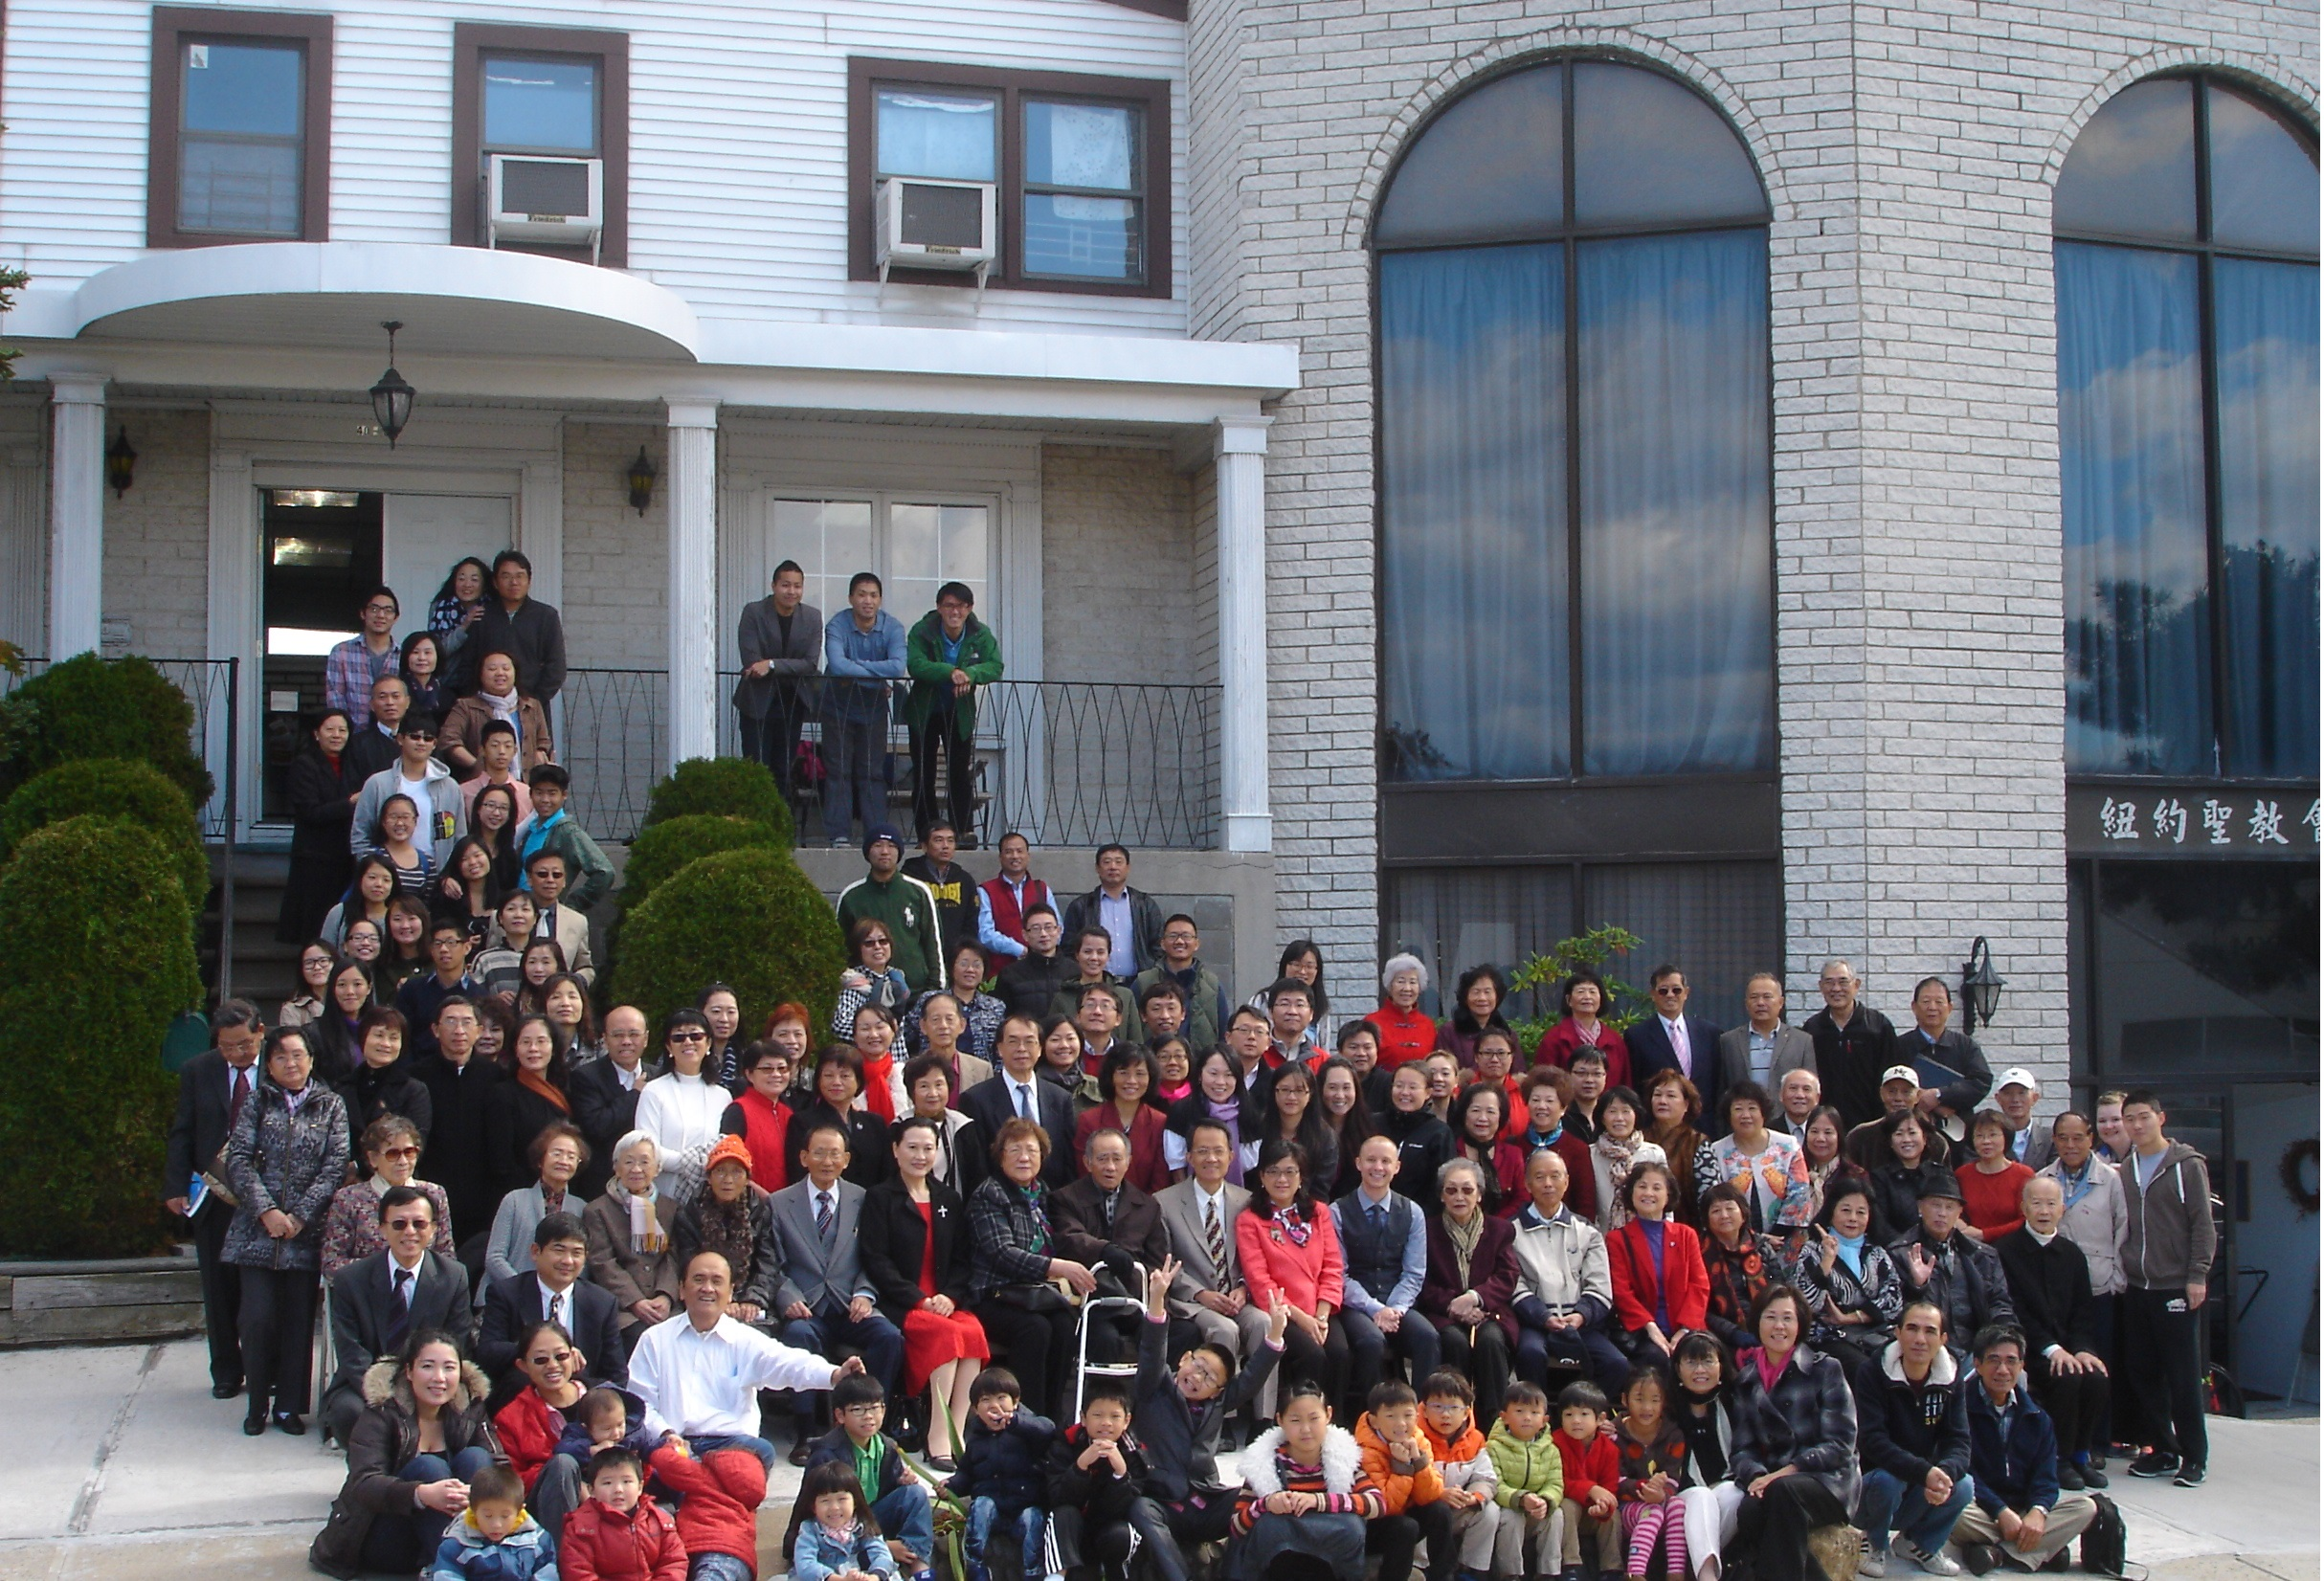
年度金句Key Verse of the Year
提摩太前書1 Timothy 4:8; 以賽亞書Isaiah 54:2
「因為操練身體，益處還少；唯獨操練敬虔，凡事有益，享有今生和來世的應許。」「要擴張你帳幕的地方，伸展你居所的幔子，不要限制；
要拉長你的繩索，堅固你的橛子。」(聖經新譯本)
「操練身軀有淡薄利益，口毋拘敬虔對逐項攏有利益，因為有現今及將來活命的應允。」「著開闊你布棚的地，放大你徛起的帳幅，呣通限定；
著牽長你的索，堅固你的杙仔(khít-á)。」(現代台語譯本)
“For while bodily training is of some value, godliness is of value in every way, as it holds promise for the present life and also for the life to come.” “Enlarge the place of your tent, and let the curtains of your habitations be stretched out; do not hold back; lengthen your cords and strengthen your stakes.” (ESV)
榮譽牧師Pastor Emeritus：高耀民牧師Rev. Benjamin Kao
主任牧師Senior Pastor：尤陽生牧師Rev. Johnson Yu Tel:718-746-4199
英語牧師English Pastor：白書亞牧師Rev. Joshua Birchfield Tel:970-689-2671
值月同工Coworker of month：王宇辰弟兄(George Wang) Tel: 718-551-7969
教會地址Church Address：40-31 165th Street, Flushing, NY 11358
教會電話Church Tel：(718)460-6326 教會網址: qtecny.wtc.net

紐約聖教會〔復活節主日〕聯合禮拜10:00am
QTEC Easter Sunday Combined Worship
第13週 2016年03月27日

司會:林振成弟兄/王宇辰弟兄 司琴:張美琴姊妹/尤立馨姐妹
Presider: Richard Lin/George Wang Pianist: Megan Chang/Samantha Yu

序樂/Prelude………(會眾安靜默禱 Prayer in Silence)………司琴Pianist
宣召/Call to Worship………………………………………司會Presider

讚美/Songs of Praise ………………………………… 社青/英文部EM
1.「憂痛的人Man of Sorrows」
2.「神羔羊配得 Worthy is the Lamb」
禱告/ Prayer…………………………………… 敬拜團隊Praise Team
使徒信經/Apostle’s Creed……………………………會眾congregation
兒童獻詩/ Anthem …「1.和散那Hosanna」………兒童詩班Children Choir
「2.基督升起Christ arose」
獻詩/Anthem ………「救贖主The Redeemer」……教會詩班Church Choir
讀經/Scripture Reading…「約翰福音John 20:1-18」 …司會Presider/ George
短講/Message……《Easter- Our God of Surprises》…… Pastor Joshua Birchfield

洗禮/Baptism………「我的眼睛已經看見」…………尤牧師Pastor Yu
“Mine Eyes Have Seen the Glory”
聖餐/Communion …………「神羔羊配得」………… 尤牧師Pastor Yu
“Worthy is the Lamb” 白牧師Pastor Birchfield
奉獻/Offertory……「我獻上我心 Lord I give you my heart」… 鄭蓓莉姐妹
"Christ the Lord Is Risen Today" Mei Chen
(若你還不瞭解奉獻意義請不必奉獻 Please refrain from offering if you do not understand the meaning)

頌榮/Doxology………「普天之下萬國眾生Doxology」(聖歌29)」………會眾
祝禱/Benediction………………………………………尤牧師Pastor Yu
阿們/Amen…………………「阿們頌Amen」……………………會眾
殿樂/Postlude…………(會眾安靜默禱Prayer in Silence)…………司琴
～～～～～～～～～～～～～～～～～～～～～～～～～～～～～～～
讀金句：（John 20:17）
(華)『耶穌說：你不要拉住我，因為我還沒有上去見父。你要到我的弟兄
們那裡去，告訴他們我要上去見我的父，也是你們的父；見我的
神，也是你們的 神。』
(台)『耶穌給伊講：通給我擒，因為我猶未上去父遐。你著去給
我的兄弟講：我欲上去我的父，嘛是恁的父，我的上帝，嘛是
恁的上帝遐。』
(Eng)"Jesus said to her, “Do not cling to me, for I have not yet ascended to the
Father; but go to my brothers and say to them, ‘I am ascending to my
Father and your Father, to my God and your God.’”"

消息報告及歡迎……………………………………………………… 司會

【紐約聖教會-各團隊負責同工】Church Co-worker Team
團隊Team | 同工Coworker | 聯絡電話Contact
主席Chairperson | 尤陽生牧師Rev. Johnson Yu | 718-746-4199
副主席Vice Chair | 朱世杰Scott Chu | 917-566-8602
英語牧師EM Pastor | Rev. Joshua Birchfield白書亞牧師 | 970-689-2671
行政Administration | 王宇辰George Wang | 718-551-7969
敬拜Worship | 簡英仁Eric Chien | 516-791-2313
關懷Caring | 王曉暉Julia Hu  陳天忠Tian Zhong Chen | 646-705-1285  917-832-3598
造就Discipleship | 黃文華Ann Huang | 917-678-1536
事奉Service | 張文雄Wen-Hsiung Chang | 718-380-7553
宣教Mission | 潘巨明James Pan | 718-359-4096
財務Finance | 黃麗淑Sue Huang | 718-460-5489
英語輔導EM Counselor | 陳鴻成Daniel Chen | 646-267-3815
英語部English Ministry | 尤立忠Jeffrey Yu | 646-673-4088
兒童部Children Ministry | 朱世杰Scott Chu | 917-566-8602

【小組聚會】Mandarin Small Groups
僕人 | 聚會時間 | 聚會地點 | 聯絡電話
長輩喜樂小組-張文雄夫婦 | 週二10:00am | 40-31 165th Street -教會 | (646) 427-7040
張哲雄夫婦 | 週五8:00pm | 133-03 41st Ave. -畫室 | (718) 463-4701
社青小組-朱世杰夫婦 | 週六4:00pm | 40-31 165th Street -教會 | (917) 566-8602
王志偉夫婦（暫停） | 週六2:00pm | 40-31 165th Street -教會 | (718) 591-1946
施旭耀夫婦/每一、三週六 | 週六4:00pm | 40-31 165th Street -教會 | (646) 331-8978
潘周曉霞夫婦-為你禱告小組 | 週六7:00pm | 45-22 170th St.-Flushing | (718) 359-4096
桌球練習-林振成弟兄; | 週一,三8-10pm | 週六2-6 pm -教會 | (917) 754-8503

【01~03/2016早、午堂主日學】Mandarin Sunday School
班別 | 主題 | 對象 | 老師 | 教室
A | 歌羅西書 | 基督徒 | 早:朱駿康/陳元卿/皇甫超坤 | 一樓大廳
洗禮預備班 | 生命見證/專題錄影帶 | 初信者 | 早:黃文華 | 一樓B教室
慕道班 | 生命見證/專題錄影帶 | 慕道者 | 早:劉淑瓊 | 一樓A教室
A | 歌羅西書 | 基督徒 | 午:簡英仁/唐耀鴻  鍾仁賢/周清芬 | 教育館
【03/20/16主日聚會人數】Attendance
早堂崇拜 | 午堂崇拜 | 英文堂 | 兒童部崇拜 | 合計人數
82人 | 33人 | 27人 | 兒童:19人/成人: 6人 | 167人

【03/20/2016主日奉獻明細及總計】Offertory Details
十一奉獻  Tithe | #279:$45/#270$20/#256:$20/#269:$20/#220:$30/#51:$40/#97:$40  #207:$50/#98:$50/#45:$50/LFH:$100/#265:$100/#264:$100/#257:$100  LXM:$100/#272:$130/#227:$200/#225:$240/#219:$300/#214:$300  #273:$500/#205:$200
感恩奉獻Thanks | #209:$50/#250:$100/#239:$50/#236:$20/#282:$20/#277:$20/#31:$20  #72:$30/#87:$20/#275:$10/#235:$20
建堂奉獻 | #225:$250/#55:$400/#239:$50/#LCM:$20/有志:$20
其他奉獻 | YHH:$30(Mission/宣教)///#:$100///#234:$20(獻花)
現金奉獻 | 十一奉獻 | 感恩奉獻 | 建堂奉獻 | 其他奉獻 | 奉獻總計
$744.00 | $4,586.00 | $360.00 | $770.00 | $50.00 | $4,669.00

第13週 3/27/2016 值月同工:王宇辰弟兄Coworker of month: George Wang

【歡迎與消息報告】Welcome and Announcement
- 歡迎今天新朋友及過訪的主內兄姊，請繼續尋求認識基督、敬拜真神。願神賜恩於你/妳！

〔教牧/同工團隊〕Pastoral and Co-worker Team
- 今天是主耶穌的復活節，有中英三堂及兒童部聯合聖餐禮拜和洗禮式。聖餐服事者: 王曉暉、黃麗淑、陳天忠、黃文華、張文雄、簡英仁。受洗者:周武揚弟兄、王君芸姐妹、黃賽琴姐妹、平冀姐妹，感謝主!
- 同工會決議聘一位半職教牧幹事以分擔牧者事務性工作。資格要求為: 〈必須是基督徒且認同聖教會信仰要道，並對教會生活有真實的委身心志，視教會幹事職分為服事而非職業；通中、英文（懂台語者更佳），熟悉電腦中、英文打字(至少包括下列軟體的使用: Word, Email, Excel, Power Point)〉。詳情張貼於佈告欄，合乎條件有負擔者請直接與尤牧師聯繫。
- 請繼續為建堂需要關心奉獻:
募款總目標  Pledge goal | 已收奉獻(簽約後至3/20)  Received (after contract till 3/20) | 對外募款  External Fund Raising | 還需奉獻  Pledge still needed
$980,000 | $280,027 | $39,000 | $580,973
- 銀行貸款50萬，第一年每月還本息$2800。
- 過去一個月尤牧師回台共募得台幣約$128萬(折合美金約3.9萬)。
- 今年夏令營將於7月8-10日(五-日)與NJ第一長老教會在賓州DeSales大學合辦，主題「天父的愛」。中文組講師兩位:齊一仁牧師(亞特蘭大華人教會北堂牧師);加拿大潘唐娜牧師(Rev. Donna Parachin)，她的信息將有翻譯。兒童講師:Wendy Wang(角聲中心)。請兄姐預留時間並邀親友一起來。教會編列預算供慕道友免費報名。詳情請洽潘巨明弟兄。
〔兒童〕Children Ministry
- 今天兒童部在後院有「復活節撿彩蛋」活動，歡迎12歲以下兒童一起來歡慶主的復活。
〔造就〕Discipleship
- 4/3開始春季成人主日學課程，請留意下週週報第三頁。
- 新澤西姐妹讀經營4月1-3日(五-日)舉行，主題【來聽耶穌說故事】，講員黃鄧敏師母。報名費每人150，兩人一間共用浴室。詳情請與姐妹團契會長劉淑瓊姐聯絡。
〔關懷∥宣教∥事奉〕Caring∥Mission∥Service
- 教會開拓新的福音橋樑事工：
(A)為伸展教會福音橋樑，我們利用新建築推動週間社區事工，包括兒童課後輔導班和成人白天興趣班。需要徵聘兩位兼職的負責人來領導管理這兩類課程。基本條件：靈命成熟、對 神委身的基督徒，有忠心、愛心、耐心，有福音使命和社區事工的熱情與異象者。
如有負擔或願推薦人選，請洽宣教同工潘巨明弟兄(718-359-4096)。

(B)教會社區事工發展委員會繼續尋找合適的老師來使課程多元化，「年長者iPad 和iPhone使用班」(待新屋完成網路)。若您對開班有好的建議，也請和負責同工潘巨明弟兄聯絡。

【肢體代禱與教會/社區活動】Prayer Requests and Church/Community Activities

- 身體欠安需代禱:邢珠英，戴佳(4/5剖腹產)，陳泰行，高牧師，周文耀，王志偉，陳蓉，葉元龍，洪傳雄，陳許秀鳳，薛盧瑞英，謝熊聯芳，張董繼璜，韓王桂枝，郭振玉，郭淵源，鄭賢堅，郭秀卿，張少杰。
- 4/2週六有台灣宣教基金會年會，邀請弟兄姐妹為著台灣的宣教事工來關心及代禱。願意參加者，請向順秀姐報名。手機:646-427-7040。
- 4/9下午2點本會陳林妙瑛姐妹(去年搬至加州)的女兒Naomi將於喬治亞州亞特蘭大城(Atlanta, GA)與Kyle Bowers弟兄結婚，我們在主裡恭喜並分享他們的喜悅，也求主祝福他們!
- 4/9上午10am-12pm在角聲福音廣場舉行「性格、性別、性愛」心理健康講座，歡迎參加。詳情請看佈告欄。
- 4/30(六)有「大紐約區台灣教會聯誼會」桌球賽，請多練習並運動健身。

第13 wk週 3/27/2016紐約聖教會主日崇拜QTEC Worship
信息Message：《Our God of Surprises》 Rev. Joshua Birchfield白牧師
讀經Scripture：約翰福音John 20:1-18
講道筆記Sermon Notes：

【2016年四月聚會及活動】
日期Date | 時間Time |  | 活動內容Meeting/Activities | 連絡人Contact | 聯絡電話TEL
4/3 |  | 9:30/11am | 早/午堂-謹守聖餐 | 簡英仁Eric Chien | (718) 938-2796
4/30 |  | 9:00am | 大紐約區台灣教會聯誼會桌球賽 | 林振成Richard L. | (917) 754-8503
★Welcome and Announcement
1. Welcome every new friend and visitor. Please continue to seek to know Christ and
worship the true God. God bless you!

Pastoral and Co-worker Team
2.Today is Easter Sunday of 2016. We have all church combined Communion service
and Baptism. We are grateful for and welcome the baptized as children of
God: brother Wu Yang Chou, sister Jane Ping, Annie Huang, and Jane Wang.

3.The co-worker board has approved a resolution to hire a part-time Pastoral
Secretary. The qualifications are: Christian agree upon QTEC Faith Statement and
committed to church life, seeing the role as a service to God not a job; familiar at
least with computer Word, Email, Excel, Power Point. Please contact Pastor Yu if
you have a heart for this.

4.Building Fund update:
Pledge goal | Received (after contract till 3/20) | External Fund Raising | Pledge still needed
$980,000 | $280,027 | $39,000 | $580,973
- Bank loan $500,000, First year Mortgage $2800 per month.
- Pastor Yu fund raising from Taiwan $39,000).
5.2016QTEC is to be held on July 8-10 with First Presbyterian Church in NJ. Our
Theme is "The Father's Love," EM speaker will be Rev. Naffey BeeBakhee.
Please save your time for this annual opportunity to come closer to our heavenly
Father. The registration fee for seekers will be covered by church budget. Contact
James Pan for further details.

Children
6.Children Ministry has Easter Egg Hunting today. All the kids under 12 are
welcomed to join.

Discipleship
7.CM/TM Spring season Adult Sunday School will begin on April 3.

8.Sister's Bible Study Camp on April 1-3 by Christian Renewal Ministry, NJ.

Caring∥Mission∥Service
9.Church New Bridging Ministries for outreach:
(A)We are hiring directors for After School and Week Day Adult classes. The
qualifications are: Mature and committed Christian with loyalty, love, patience,
burdened with Gospel mission and community ministry. Contact James Pan.
(B)We need teachers for iPad and iPhone senior classes. Contact James Pan.

Prayer Requests and Church/Community Activities
1.Annual Meeting of Taiwan Mission Foundation will be on Sat. April 2 at TMF
Prayer Garden in Jamaica. Contact Shun Show Shou.
2.Naomi Chen, daughter of Lydia Chen, will be married to Kyle Bowers on Sat.
April 9 in Atlanta, GA. Congratulation to them and may God bless their wedding
and new family.
3. FTCCNY ping pong tournament will be held on Sat. April 30 in Taiwan Center.

